INFORMAÇÃO PESSOAL | Carolina Chantre Teixeira
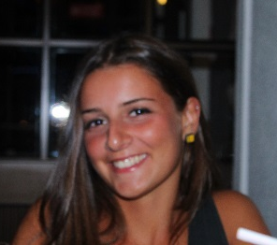 | Rua de S.Romão 490 4ºCDT Maia 4470-365
 | 22 9420765 918067659
 | cchantreteixeira@hotmail.com
 | Sexo Feminino| Data de nascimento 07/30/1996 | Nacionalidade Portuguesa

POSTO DE TRABALHO A QUE SE CANDIDATA  PROFISSÃO  EMPREGO PRETENDIDO  Estudos a que se candidata | Promotora/ Modelos/ Figurantes

EXPERIÊNCIA PROFISSIONAL

Verão 2013 | Monitora num campo de férias desportivas

EDUCAÇÃO E FORMAÇÃO

2014/2015 | Frequência do 1ºano do curso Engenharia Química na Faculdade de Engenharia do Porto.

COMPETÊNCIAS PESSOAIS

Língua materna | Português
Outras línguas | COMPREENDER |  | FALAR |  | ESCREVER
Outras línguas | Compreensão oral | Leitura | Interacção oral | Produção oral
Inglês | C1/2 | B1/2 | B1/2 | B1/2 | B1/2
Francês | B1/2 | B1/2 | A1/2 | A1/2 | A1/2
Níveis: A1/2: Utilizador básico - B1/2 utilizador independente - C1/2: utilizador avançado
Quadro Europeu Comum de Referência para as Línguas

Competências de comunicação | Boas capacidades de comunicação interpessoal.

Competências de organização | - Boa capacidade de liderança (responsável por uma turma de 10 crianças)

Competências informáticas | - Bom domínio do software Microsoft Office  - Bom domínio da internet

Outras competências | Dança

Carta de Condução | Em curso


